**Исследовательская работа**

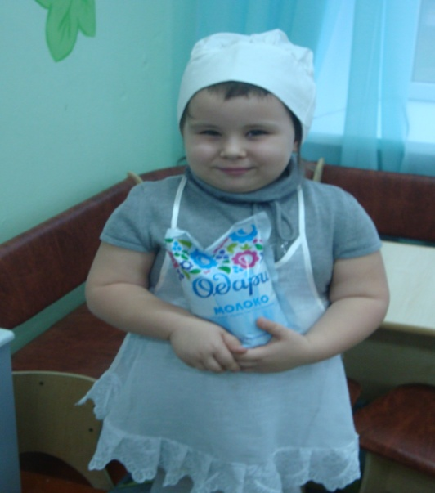

**Дети старшей группы, МБДОУ №50.**

**Воспитатели: Гордиенко М.А., Рогинская С.В.**

**2011**

**Цель:**

**Узнать, как из молока получается творог.**

**Задачи: 1.Выявить чудесные свойства молока.**

**2.Узнать, откуда берётся творог.**

**3.Уточнить представление о том, что же можно**

**приготовить из творога.**

**Объект исследования:**

**Творог.**

**Предмет исследования:**

**Процесс преобразования молока в творог.**

**Гипотеза:**

**Если мы узнаем, как получается творог, то мы узнаем о его полезных свойствах.**

**Методы исследования:**

**Беседы, наблюдения, практические опыты.**

**2**

**Введение:**

Когда ребята кушали вкусные блюда из творога, (а кушали они его далеко не всегда и их всегда нужно было убеждать в том, что творог человеку просто необходим) они всегда спрашивали, откуда же он берётся, как его делают и чем же он полезен. Чтобы детям всё это объяснить, воспитатели вместе с детьми провели исследовательский эксперимент, чтобы показать весь сложный процесс превращения творога из молока. Так же были проведены интересные беседы и наблюдения, чтобы у детей даже не возникал вопрос о пользе молока и творога.

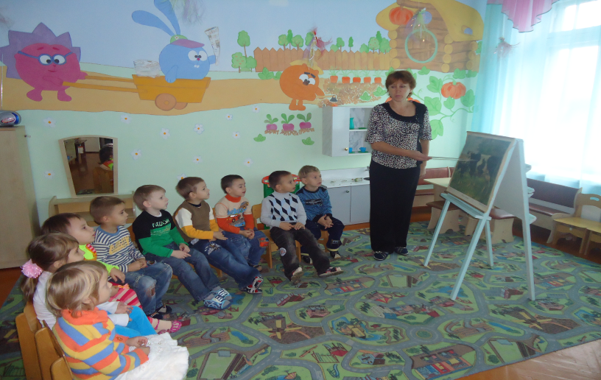

**3**

**1 этап: Скисание молока**

Из беседы с воспитателями мы узнали, что для приготовления творога нужно молоко, которое сначала нужно превратить в кефир. Но для этого нужно время, чтобы молоко прокисло. Соня взяла молоко, вылила его в кастрюлю и мы оставили его в тепле на два дня.

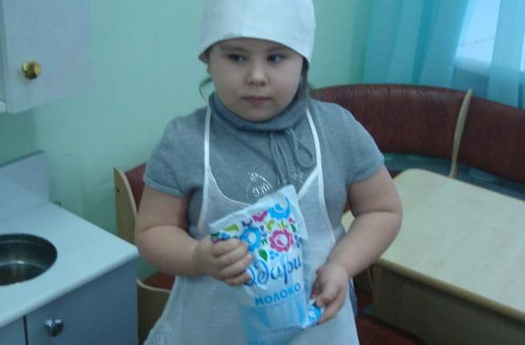

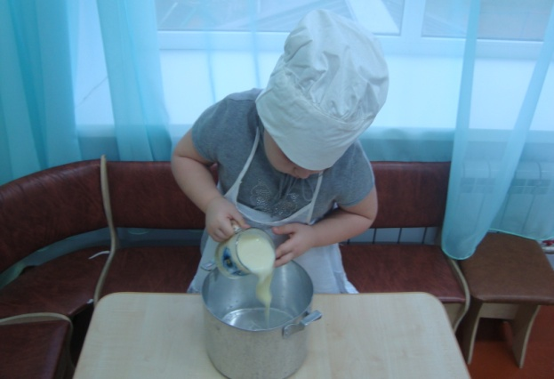

**4**

**2 этап: Нагревание простокваши**

Прошло два дня. Наше молоко уже не было жидким, но и на творог оно похоже не было. Светлана Владимировна объяснила нам, что это и есть простокваша - основа для нашего творога. Марина Алексеевна много рассказывала нам о пользе молока и молочных продуктов.

Затем Светлана Владимировна поставила кастрюлю с прокисшим молоком на тёплую плиту, а мы наблюдали, как она, изредка помешивая, подогрела простоквашу, чтобы она стала горячей. Потом кастрюлю с простоквашей немного остудили.

**Изготовление творога**

Остывшую простоквашу воспитатель вылила в мешочек для стекания сыворотки. Мы подвесили мешочек, чтобы вся жидкость из него вытекла. На это ушло много времени. Через несколько часов мы открыли мешочек и увидели в нём белые комочки творога, которые вкусно пахли.

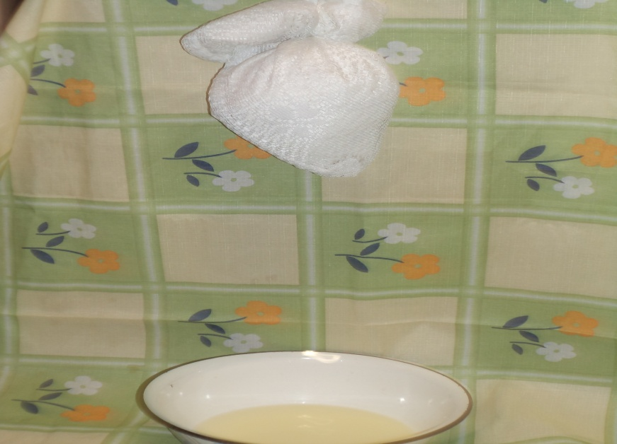

**5**

Какой вкусный и ароматный творожок у нас получился! Соня не удержалась и попробовала ложечку. Воспитатели рассказали, что сыворотка, которая стекла с творога обладает очень полезными свойствами. Её хозяйки никогда не выбрасывают, а используют в кулинарии.

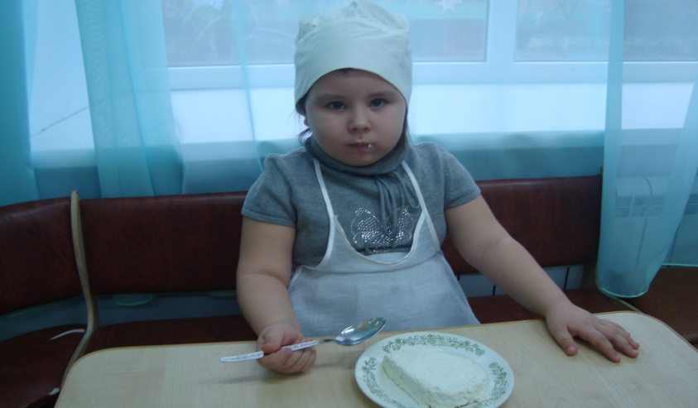

**6**

**3 этап: Приготовление сырников**

Вместе с воспитателями и поварами на кухне мы приготовили румяные сырники из нашего творога, а дежурная Соня угостила ими всех ребят.

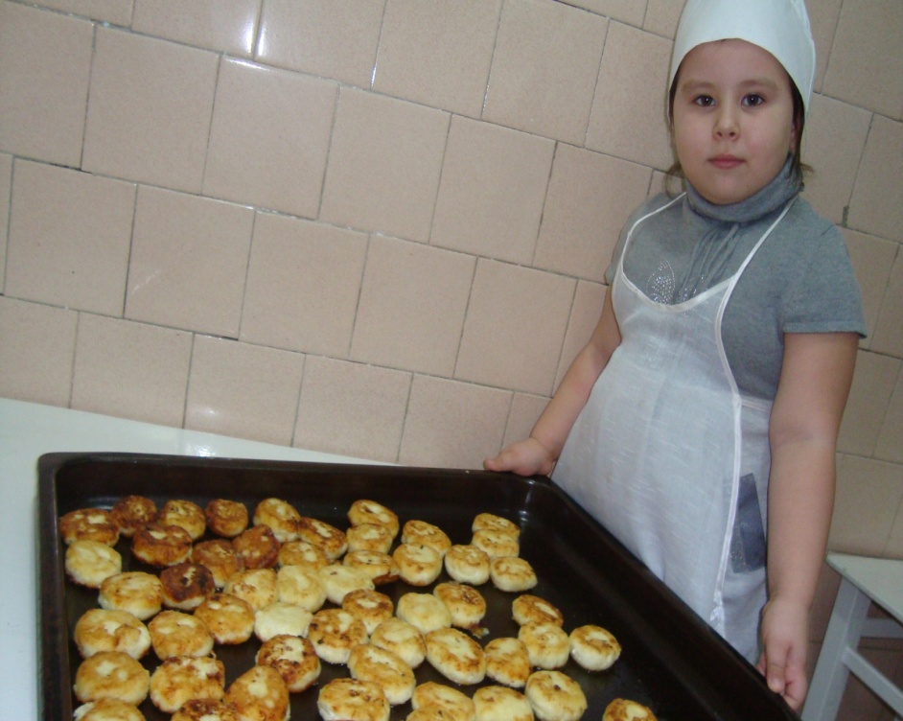

**7**

**Заключение:**

Вот и прошла наша неделя наших наблюдений и исследований. Цель, поставленную в начале нашего исследования, мы выполнили. Из молока творог получили, узнали много нового о его полезных свойствах, о разнообразии блюд, которые можно приготовить из творога. Дети нашей группы теперь без уговоров едят сырники, ватрушки и запеканки и даже объясняют своим родителям, как правильно готовить творог и зачем его нужно кушать.

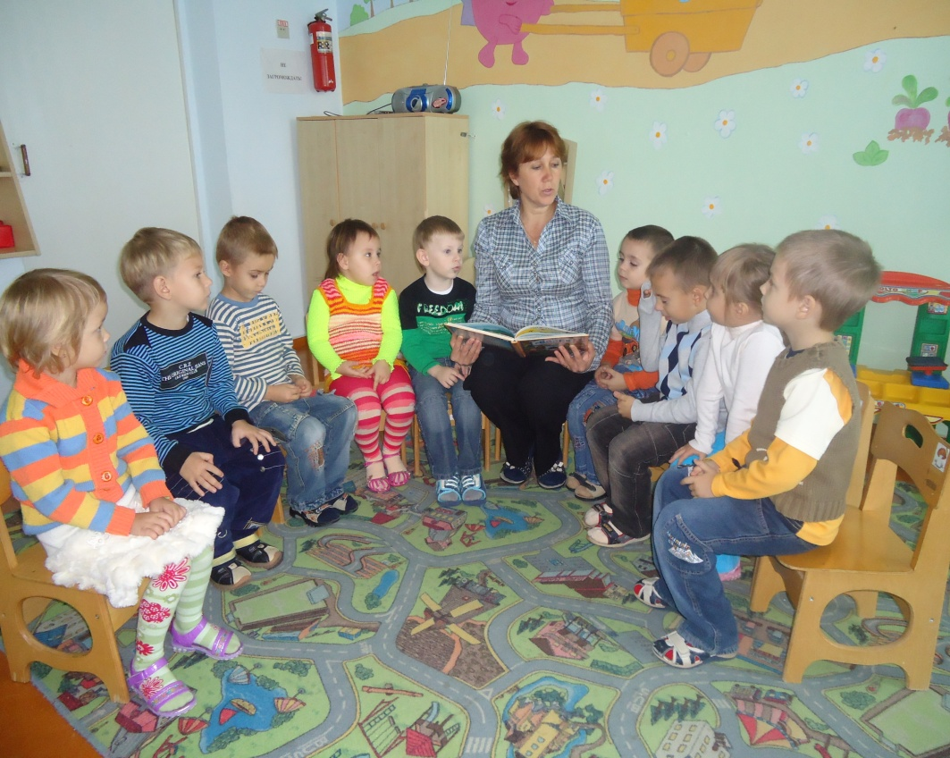

**8**

**Приложение**

j0149627 **Польза молока**

Молоко содержит много полезных веществ, витаминов и минералов. О пользе молока говорит тот факт, что выпивая 0,5 литра молока в день, организм получает все необходимые ему питательные вещества. Правда это относится в большей степени к парному молоку, в стерилизованном молоке полезных свойств значительно меньше.

В молоке содержится лактоза, необходимая для работы сердца, печени, почек. Однако у некоторых людей в желудочно - кишечном тракте нет фермента лактозы, которая расщепляет лактозу (молочный сахар). Такие люди не переносят молоко, но могут с пользой употреблять кисломолочные продукты. Кисломолочные бактерии подавляют деятельность кишечной микрофлоры и благодаря этому снижают неблагоприятное действие лактозы.

В молоке содержатся полезные витамины. Витамин А, который необходим для роста ребенка, а также незаменим для сохранения зрения. Из молока и молочных продуктов организм получает так необходимый ему кальций. Ведь кальций имеет свойство с возрастом вымываться из костей и кости становятся хрупкими.

Парное молоко обладает бактерицидными свойствами только в течении 3 - 4 часов после дойки. Затем в нем начинают размножаться микроорганизмы и бактерии. Сырое молоко перед употреблением необходимо кипятить, даже если вы покупаете его в проверенных местах.

Стерилизация убивает все бактерии и их споры. Такой продукт может храниться долго.

Пастеризация молока - нагревание до 74 - 76 градусов наиболее оптимальный способ обработки продукта, при пастеризации большинство витаминов сохраняется , но срок хранения пастеризованного молока значительно меньше: при температуре от 0 до 6 градусов срок хранения не более 5 суток. Пастеризованное молоко кипятить не рекомендуется.

Вообще молоко с медом - обладает всем комплексом целебных свойств, укрепляет иммунитет, повышает сопротивляемость организма.

Пейте молоко небольшими глоточками, так как молоко может свернуться в желудке в трудно перевариваемые комки. А при пищевом отравлении наоборот выпейте молоко залпом, тогда токсичные продукты выйдут быстрее.

Молоко – это продукт питания, в котором есть всё необходимое для обеспечения нормальной жизнедеятельности человека от рождения и до старости. Молоко является одним из самых полезных и питательных продуктов. В молоке содержится обширный комплекс витаминов, ферментов, гормонов и иммунных тел, которые ведут борьбу с болезнетворными микробами.

**9**